《徵求領用公告》
徵求領用桌上型阿伐貝他計數儀1臺
前徵求領用設備，均已逾使用年限(使用年限5年)且失原有效能。
有需求單位請於110/02/15(星期一)前
電洽化學組陳郁婷(分機：5016)
若無領用，將逕行辦理報廢。目前儀器故障，領用單位若欲使用儀器，必須先通知儀器商進行維修才能使用。
設備名稱 | 財產編號 |  | 數量
桌上型阿伐貝他計數儀 | 3-10-07-09-0054-0000003 |  | 1臺
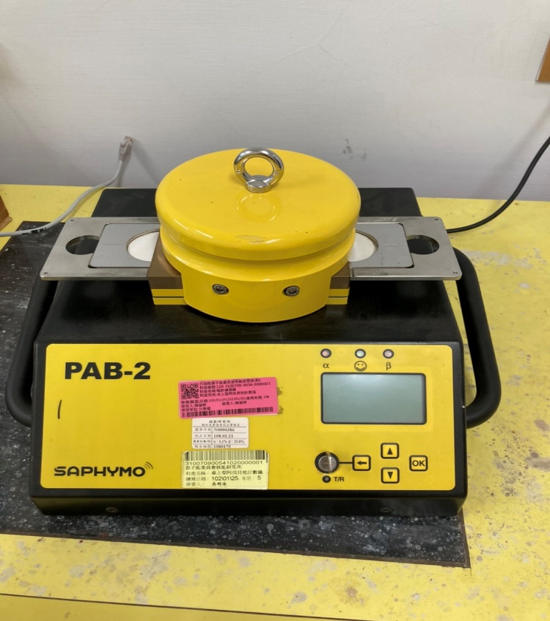
購買日期：102.01.25.  已逾使用年限(使用年限5年)且失原有效能  若無領用，將逕行辦理報廢。 |  | 